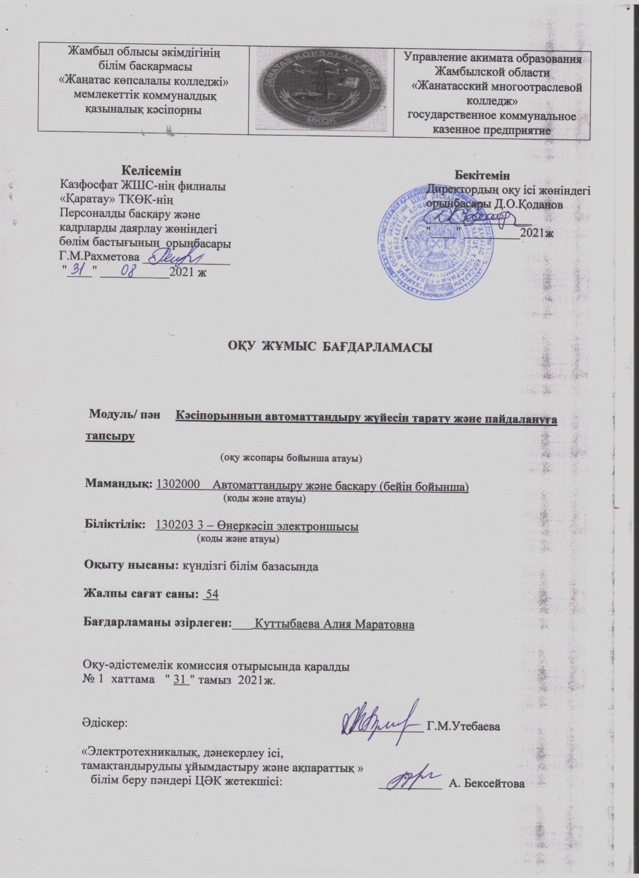

ТҮСІНДІРМЕ ЖАЗБА
Пән/модуль сипаттамасы
Осы оқу жұмыс бағдарламасы 1302000 –Автоматтандыру және басқару мамандығының 130203 3 - «Өнеркәсіп электроншысы» біліктілігіне міндетті білім беру стандартымен сәйкес дайындалған.
Осы оқу жұмыс бағдарламасы 2020 жылғы 13 тамыздағы №345 бұйрығына, 2020 жылғы 3 қарашадағы №03-6111 Жамбыл облысы әкімдігінің білім басқармасының хатына, 2020 жылғы 6 сәуірдегі № 130 бұйрығына сәйкес кәсіби тәжірибенің дайындық деңгейі мен мазмұнына қойыл атын мемлекеттік талаптарды іске асыру үшін арналған және техникалық пен кәсіби білім ұйымдарымен жұмыс бағдарламасын жасау үшін негіз болып табылады.
Осы оқу жұмыс бағдарламасы пән мазмұнының міндеті минимумына және даярлау деңгейіне қойылатын мемлекеттік талаптарды іске асыруға арналған «Кәсіпорынның автоматтандыру жүйесін тарату және пайдалануға тапсыру»пәні бойынша орта кәсіптік орта білім беретін оқу орындарының жұмыс бағдарламаларын әзірленуге негіз болып табылады.
Қалыптастырылатын құзіреттілік:
-кәсіпорынның технологиялық процестерін автоматтандыру жүйесін;
-ресурстар және мамандар менеджментін;
-автоматтандыру жүйесінің ықтимал ақаулар талдамасын;

Постреквизиттер:
- пайдалануға берілетін жүйелік компоненттердің функциясын техникалық құжаттама көмегімен тексеруді және автоматтық жүйелерді пайдалануға қабылдау процестерін талдау және әрекет ету алгоритмін білу
Пререквизиттер
Пәнді оқып үйрету үшін студенттерге келесі модульден алған білімдері негіз бола алады: «Жалпы электротехника және электроника негіздері» пәніне қосымша «Электротехникалық материалдар», «Метрология және өлшеу құралдары», «Құрылғы сенімділігін тексеру» пәндерімен интегралды сабақ түрін өткізу ұсынылады.
Оқытуға қажетті құралдар, жабдықтар:
Оргтехника, I-net, смартфон, ноутбук . АКТ технологиясы, интерактивті, практикалық әдістер, көрнекі-иллюстрациялық, ауызша, проблеманы іздеу, өздігінше жұмыс жасау әдістер. Дәріс, презентация, видео.
Әдебиеттер :
1.Бекбаев А.Б. Автоматика және өндірістік процесстерді автоматтандыру. Алматы Білім 1993
2.Бесерский В.А. Попов Е.П. Теория систем автоматического управления. М.Профессия 2003.
3. Адамбаев М.Д. Өндірістік процестерді автоматтандыру. Оқу әдебиеті. 1013000 - Механикалық өңдеу, өлшеу- бақылау құралдары және машина жасаудағы автоматика. - Астана, 2013.
Алматы: «TST Company», 2013, 170 б.*
Оқытушының байланыс ақпараты:Куттыбаева Алия Маратовна, Aliya____91@mail.ru

Оқу жұмыс бағдарламасының мазмұны
№ | Бағдарламамазмұны (тараулар, тақырып/  оқыту нәтижесі, бағалау өлшемдері) |  |  | Бар-  лық  сағат | Оныңішінде
 | Тарау:  Тақырып: | Оқыту нәтижесі: | Бағалау өлшемдері: | 54 | Теориялық | Зертханалық-практикалық | ауди-ториялық, контактілі1 | Білім алушының оқытушы жетекшілігімен жасайтын өзіндік  жұмысы1 | Білім алушының толығымен  өзі орындайтын өзіндік жұмысы1 | Өндірістікоқыту /кәсіптік практика | Жеке2
 | 1.Модуль.  Кәсіпорынның автоматтандырылған басқару жүйесінің ұйымдастырушылық құрылымы |  |  | 22
 | Өндірістік процестерді автоматтандырудың негізгі принциптері  Уақыт менеджменті  Кадрлық менеджмент  Техникалық құжаттама  Құжат айналымының ережесі және есептік ақпараттың өңделу технологиясы  Кәсіпорынды басқару процесінің математикалық моделі  Өндірісті басқарудың иерархиялық принципі  Кәсіпорынды басқарудағы функционалдылық принциптер  АБЖ өлшеу қателіктерінің диагностикасы  Өлшеу құралдарының метрологиялық көрсеткіштері  Өлшеу қателігі және оны бағалау | кәсіпорынның технологиялық процестерін автоматтандыру жүйесін;  ресурстар және мамандар менеджментін;  автоматтандыру жүйесінің ықтимал ақаулар талдамасын; | пайдалануға берілетін жүйелік компоненттердің функциясын техникалық құжаттама көмегімен тексеру;  автоматтық жүйелерді пайдалануға қабылдау процестерін талдау және әрекет ету алгоритмін беру;  жеке компоненттерді функционалды автоматтық жүйелерге қосу және пайдалануға енгізу;
 | ІІ. Модуль.  Кәсіпорындағы процесті тексеру және пайдалануға беру  Байланыссыз ажыратқыш датчиктері  Аналогты жағдайдағы датчик  Қысым датчигі  Температураның датчигі  Автоматтың сандық құрылғысы  Сандық аналогтық түрлендіргіш  Қатаң логикалық басқару аппараты  Бағдарламаланатын реле  Өндірістік процесті тексеру  Кәсіпорынды жабдықтау кезіндегі қауіпсіздік техникасы  Автоматтандыру жүйесін пайдалану сенімділігін қамтамасыз ету  Қауіпсіздік құрылғыларын тексеру  Пайдалануға берілетін жүйелік компоненттердің функциясын техникалық құжаттама көмегімен тексеру  Сапа жөніндегі талаптарға сәйкес жабдықтарды тексеру  Автоматтық жүйелерді пайдалануға қабылдау процестерін талдау  Жабдықты пайдалануға беру | диагностика процестерін, аппараттық және бағдарламалық қамсыздандыру компоненттерін қайта тексеруді;  ұқсас, сандық және бағдарламалық бағдарламаланатын сенсорлық датчиктерді;  автоматтандыру жүйесін пайдалану сенімділігін қамтамасыз етуді | басқару және реттеу процестерінде қажетті өзгерістер жүргізу, диагностика жүйесі мүмкіндіктерін пайдалану және функциялар мен қателіктер протоколын интерпретациялау;  қауіпсіздіктің құрылғыларын тексеру, орнату;  сапа жөніндегі талаптарға сәйкес жабдықтарды тексеру, пайдалануға беру протоколын, сонымен қатар пайдалану жөніндегі нұсқаулықты әзірлеу және жабдықты пайдалануға беру. | 32

№ | Бағдарлама мазмұны (тараулар, тақырып/оқыту нәтижесі, бағалау өлшемдері) | Барлық сағат | оның ішінде
№ |  | Барлық сағат | Теориялық | Зертханалық-практикалық | Аудиториялық, контактілі 1 | Білім алушының оқытушы жетекшілігімен жасайтын өзіндік жұмысы1 | Білім алушыныңтолығымен өзі орындайтын өзіндік жұмысы1 | Өндірістік оқыту /кәсіптік практика | Жеке2
1 |  | 54 | 42 | 12
2
N
 | Курстық жоба/ жұмыс (жоспарланған болса) |  | - | - | - | - | - |  | -

Ескерту:
¹ - кредиттік оқыту технологиясын жүзеге асырған жағдайда толтырылады
² - жеке сабақтарды өткізуді қарастыратын "Өнер" саласы бойынша ұйымдармен және ерекше білім беруге қажеттілігі бар білім алушыларды оқыту кезінде толтырылады

